# Elektromotor tauschen

**HINWEIS:**

Das Gerät verwendet den Elektromotor ABC-123 und darf nur mit diesem betrieben werden!

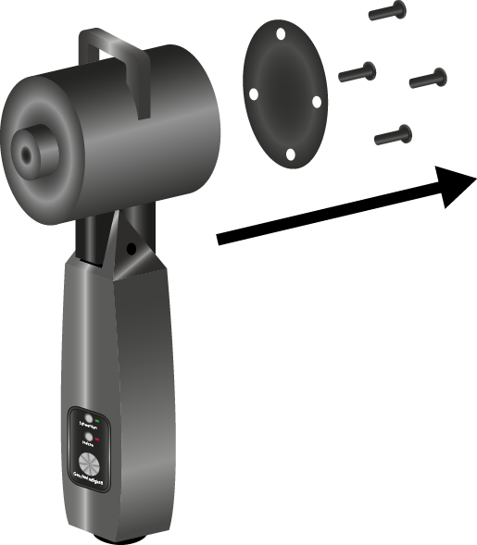

Abbildung 1: : Gehäuseabdeckung entfernen

1. Trennen Sie das Gerät vom Stromnetz
2. Entfernen Sie den Rotor wieder vom Ventilatorkopf
3. Lösen Sie alle Schrauben an der Rückseite des Ventilatorkopfes
4. Entfernen Sie die Gehäuseabdeckung
5. Tauschen Sie den Elektromotor aus
6. Bringen Sie die Gehäuseabdeckung wieder an
7. Ziehen Sie alle Schrauben an der Rückseite des Ventilatorkopfes handfest an

Sie haben den Elektromotor nun ausgetauscht und können das Gerät wieder in Betrieb nehmen (siehe Kapitel 4)